«Математическое путешествие».
Цель игры:
- Обучающая: научить применять математические знания для решения нестандартных, занимательных задач.
- Развивающая: развивать логическое мышление, умение рассуждать, обосновывать решения, делать выводы, расширять кругозор.
- Воспитательная: прививать навыки работы в коллективе, воспитывать сосредоточенность и внимание, аккуратность, умение трудиться над решениями задач.
Ход игры
Звучит песня «Математик», команды проходят, занимают свои места, готовятся к мероприятию.
1 ученик: Давайте, ребята, учиться считать,
Делить, умножать, прибавлять, вычитать.
Запомните все, что без точного счёта
Не сдвинется с места любая работа.
2 ученик: Без счёта не будет на улице света.
Без счёта не сможет подняться ракета.
Без счёта письмо не найдёт адресата
И в прятки сыграть не сумеют ребята.
3 ученик: Летит выше звёзд арифметика наша
Уходит в моря, строит здания, пашет,
Сажает деревья, турбины куёт,
До самого неба рукой достаёт.
4 ученик: Считайте, ребята, точнее считайте,
Хорошее дело смелей прибавляйте,
Плохие дела поскорей вычитайте,
Учебник научит вас точному счёту,
Скорей за работу, скорей за работу!

Вступительное слово учителя математики:
− Добрый день, дорогие ребята и гости нашего мероприятия! Вы внимательно прослушали одноклассников, обратили внимание на фоновую музыку. Как вы думаете чему будет посвящена наша встреча? Да, действительно, сегодня у нас занятие – игра. Мы все вместе совершим путешествие по удивительной стране МАТЕМАТИКА. Где она находится? Так далеко, что самые далёкие звёзды оказываются к нам ближе. И так близко, что вы, сами не замечая, каждый день бываешь там, в гостях и встречаемся с её жителями. Потому что эта страна волшебная! Она – везде!! Эта страна раскроет вам особый мир чисел и цифр; она поможет вам поверить в свои силы и никогда не останавливаться на достигнутом. Так поспешим же совершить необыкновенное путешествие в мир занимательных задач, загадок и вопросов. А что же нам понадобится в ходе путешествия? Верно, нам необходимо хорошее настроение, знания, сообразительность, находчивость, организованность, решительность и, конечно, организованность.
Сегодня с нами путешествуют гости (представление гостей), а оценивать ваше выступление будет независимое жюри (представление членов жюри — ученики 8 класса)

Станция 1 «Приветствие».
Итак, пришло время познакомиться с командами. Мы незаметно для себя уже отправились в математическое путешествие, нас встречает первая станция «Приветствие», на которой мы узнаем название и девиз каждой команды, познакомимся с капитаном и сможем оценить вашу эмблему. Оценивается эта станция в 5 баллов.
Представление капитанов, Девиз команды. Эмблема команды.
Мы сегодня немного отвлечёмся и повеселимся, лучше узнаем таланты и способности друг друга, подумаем над вопросами и ответами. Мы хотим, чтобы вы проявили солидарность друг к другу, повысили свой интеллект, заразились чувством здорового азарта и соревнования, в общем, провели время с пользой.
Первыми вступают в соревнования капитаны. Им предстоит расшифровать очень важное высказывание. Приглашаем капитанов занять свои места, пожелаем им удачи. Оценивается это задание в 2 балла.
Конкурс капитанов
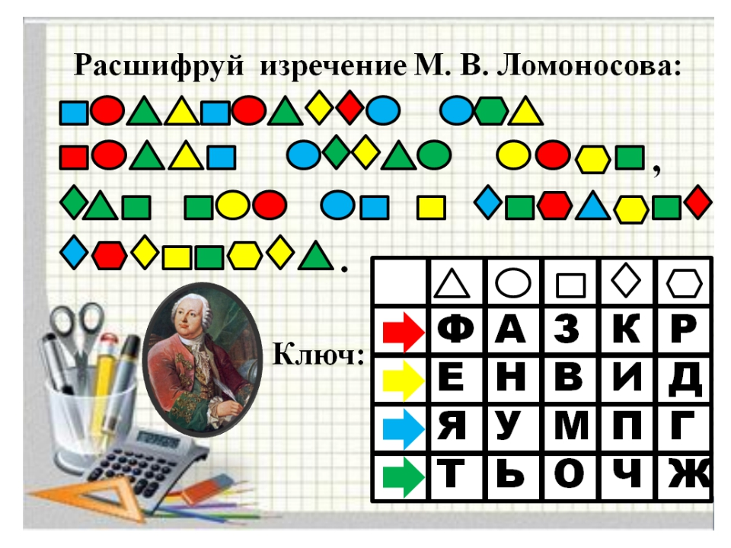
Пока капитаны выполняют важное задание, мы с остальными участниками команд приближаемся к станции «Разминочка».
Станция 2. «Разминочка»
Тур «Разминка» начинаем,
Победителей узнаем!
Кто же лучше всех считает?
И ответ быстрее знает?
Команды по очереди отвечают на поставленные вопросы. Кто начнет первым решит жребий. Оценивается каждый правильный ответ в 1 балл.
Вопросы:
Ставят в журнале? (оценки)
Как называется результат деления? (частное)
Плюсик без палочки? (минус)
Сколько минут в одном часе? (60 мин)
Пара лошадей пробежала 30 км. Сколько пробежала каждая лошадь?
Как называется прибор для измерения отрезка? (линейка)
Как называется фигура, у которой 4 угла? (4угольник)
Как называется четырехугольник, у которого все стороны равны? (квадрат)
Сколько козлят было у многодетной козы? (7)
Несчастливое число? (13)
Самая приятная школьная оценка? (5)
Капитаны расшифровали изречение, озвучивают вслух. Обращаем внимание на то, что это высказывание М.В. Ломоносова есть у нас в кабинете математики.

Станция 3 «Смекалочка».
Третий тур мы начинаем,
Победителей узнаем.
Здесь загадки и шарады.
За разгадку - всем награды.
В данном разделе вам предстоит проявить, свою смекалку, находчивость и что самое главное внимательность. Итак, начнем.
Команды выполняют задание на бланках и передают членам жюри для оценивания.
Оценивается правильно выполненное задание 1 баллом.
1 . Задачи:
1. В автобусе ехали 25 человек.
На первой остановке вышли 7 человек, зашли 4 человека.
На следующей остановке вышли 12 человек, зашли 5 человек.
На следующей остановке вышли 8 человек, зашли 6 человек.
На следующей остановке вышли 2 человека, зашли 16 человек.
На следующей остановке вышли 5 человек.
Сколько было остановок? (5 остановок)
2 .Заметить закономерность в рядах чисел, назвать в каждую строчку по два следующих числа.
3,7,11,15,19,23,…(27,31)
9,1,7,1,5,1…(3,1)
5,10,15,20,25,30,...(35,40)
9,12,15,18,21, ... (24,27)
25,25,21,21,17,17,…(15,15)
1,2,4,8,16,32,…(64,128)
3. Сосчитайте, сколько треугольников в фигуре? (7)

Станция 4 «Загадочная»
Тур Четвертый: пусть всякий знает,
Кто же лучше вычисляет?
Мне загадки прочитать,
Вам же думать гадать!
Свой ответ вы сможете объявить только после прочтения загадки. О готовности сообщает капитан команды с помощью звукового сигнала.
Каждый правильный ответ принесет команде 1 балл.
ОТГАДАЙ ЗАГАДКИ где участвуют числа:
1. Пять мальчиков живут в тёмных чуланчиках (перчатки)
2. Спинка, доска и четыре ноги – что я задумал, скорей назови! (стул)
3. Шевелились у цветка все четыре лепестка. Я сорвать его хотел, он вспорхнул и улетел. (бабочка)
4. Отгадайте – ка, ребятки. Что за цифра – акробатка? Если на голову встанет. Ровно на три больше станет. (шесть)
5. Братцев этих ровно семь. Вам они известны всем. Каждую неделю кругом ходят братцы друг за другом. Попрощается последний – появляется передний. (дни недели)
6. Две сестрицы друг за другом пробегают круг за кругом: коротышка – только раз, та, что выше - каждый час. (стрелки часов).
Станция 5 «Спортивная»
На станции «Спортивной мы отдохнем и подвигаемся играя в увлекательную игру «Математическое ли это слово?» Если «да», то хлопаем в ладоши, если «нет» -то топаем ногами. (треугольник, воздух, цифра, вода, уравнение, мост, угол, река, цифра, циркуль, луч, транспортир, прямая, отрезок, транспорт).
Оценивается качественная работа команды в 3 балла.
Станция 6 «Литературная»
Предлагаем вам вспомнить пословицы и поговорки, в которых встречаются числа. Восстановите известные вам пословицы и поговорки на бланке и передайте членам жюри.
На выполнение задания дается 3 минуты. Каждая верная версия оценивается в 1 балл.
- Один за всех, все за одного.
- Один ум хорошо, а два - лучше.
- Два сапога - пара.
- За двумя зайцами погонишься - ни одного не поймаешь.
- Обещанного три года ждут.
- Четыре братца под одной крышей стоят.
- Знать, как свои пять пальцев.
- Семь раз отмерь, один раз отрежь.
- Как две капли воды.
- Семеро одного не ждут.
- 7 бед, один ответ.
- 7 пятниц на неделе.
- У 7 нянек дитя без глазу.
Станция 7 «Ребус»
Вам предстоит разгадать ребус и издать звуковой сигнал о готовности.
Каждый правильный ответ приносит команде 1 балл. Внимание на экран!
 | 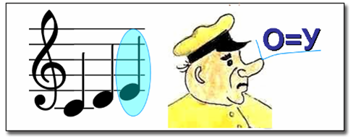
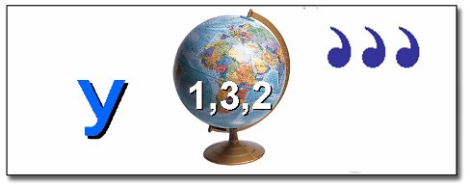 | 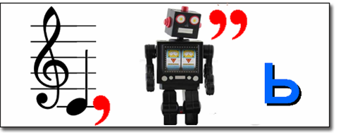

Станция 8 «Блиц»
На станции «Блиц» вас ожидает самый динамичный, требующий особого внимания и сосредоточенности конкурс.
За короткое время вы должны ответить на 7 вопросов. Свои ответы необходимо вносить в бланки ответов, которые передаются членам жюри по окончанию конкурса. На обсуждение и принятие верного ответа дается 10 секунд.
За каждый правильный ответ команда получает 1 балл.
Внимание, вопрос!
Какое число делится без остатка на любое число, отличное от нуля?
(Ответ: число ноль)
Сумма каких двух натуральных чисел равна их произведению?
(Ответ: 2 и 2 , 2 + 2 = 4, 2 * 2 = 4)
Когда делимое и частное равны между собой?
(Ответ: когда делитель равен одному)
Не производя никакой записи, увеличьте число 86 на 12?
(Ответ: перевернуть число и получить 98)
От трёхзначного числа отняли один и получили двузначное? Что это за числа?
(Ответ: 100 – 1 = 99)
Применяя знаки действий, запишите число 1 тремя двойками.
(Ответ: 2 - 2 : 2 = 1)
Как нужно расставить знаки “+” в записи 1 2 3 4 5 6 7 , чтобы получилась сумма, равная 100?
(Ответ: 1 + 2 + 34 + 56 + 7 = 100)
Что больше: произведение всех цифр или их сумма?
(Ответ: Сумма,0*1*2*3*4*5*6*7*8*9=0, 1+2+3+4+5+6+7+8+9 = 45)

Наше путешествие приближается к конечной остановке. Просим наше уважаемое жюри подвести предварительные итоги. А пока…
Станция 9 «Творческая» .
Наши дети не только любят решать и рассуждать, они любят петь и танцевать. Следующая станция «Творческая». Математические частушки приносят командам по 5 дополнительных баллов.
Молодцы! Очень эмоционально и весело. Надеемся, что вы зарядились положительными эмоциями, дружеской атмосферой, творческими идеями и это позволит вам создать математический шедевр.

Станция 10 «Художественная геометрия».
После небольшого обсуждения, команды должны собрать картину из геометрических фигур: треугольников, квадратов, прямоугольников, кругов и представить ее на обозрение всех путешествующих.
Оценивается конкурс в 5 баллов.
Подведение итогов
Подсчитывают жетоны. Награждение победителей.
Вот настал момент прощанья,
Будет краткой моя речь:
Говорю я: до свиданья!
До счастливых новых встреч!

